课题《基于校外资源促进“ 五育融合”的小学班级活动设计与实施研究》研究成果一览表
序号 | 类别 | 页码
1 | 校外资源分类及使用指南 | P2
2 | 五育融合“起承转合”活动方案范例说明 | P3
3 | 五育融合班级活动组织“三阶八步”实施路径说明 | P4
4 | “五指山记录法”五育融合观察评价体系详解 | P4
5 | 《基于校外资源促进“五育融合”的小学班级活动设计与实施研究》  论文发表汇总表+佐证材料 | P5-10
6 | 《基于校外资源促进“五育融合”的小学班级活动设计与实施研究》论文获奖汇总表+佐证材料 | P11
6 | 《基于校外资源促进“五育融合”的小学班级活动设计与实施研究》讲座汇总表+佐证材料 | P12-15
7 | 《基于校外资源促进“五育融合”的小学班级活动设计与实施研究》公开课汇总表+佐证材料 | P16-21
8 | 《基于校外资源促进“五育融合”的小学班级活动设计与实施研究》相关活动汇总表 | P22-23

表1： 校外资源分类及使用指南
资源类型 | 育人价值 | 适配年段 |  | 使用建议
自然生态类资源 | 培养生态意识、观察力、科学探究能力；强化劳动观念与团队合作 | 低年级 | 植物园、社区花园  （观察植物生长、简单种植） | 低年级：以“五感体验”为主  中高年级：结合科学课设计探究任务
自然生态类资源 | 培养生态意识、观察力、科学探究能力；强化劳动观念与团队合作 | 中年级 | 湿地公园、生态农场  （记录物种变化、土壤实验） | 低年级：以“五感体验”为主  中高年级：结合科学课设计探究任务
自然生态类资源 | 培养生态意识、观察力、科学探究能力；强化劳动观念与团队合作 | 高年级 | 自然保护区、气象站  （生态调研、气候数据分析） | 低年级：以“五感体验”为主  中高年级：结合科学课设计探究任务
历史文化类资源 | 增强文化认同感，培养历史思维；锻炼信息整理与表达力。  传承传统文化，提升审美素养；培养跨文化理解能力。 | 低年级 | 本地民俗馆、老街区（听故事、看老物件）  非遗工坊（剪纸、面塑体验） | 低年级：用“寻宝游戏”激发兴趣；  中高年级：结合语文/道德与法治课开展“小讲解员”活动。
历史文化类资源 | 增强文化认同感，培养历史思维；锻炼信息整理与表达力。  传承传统文化，提升审美素养；培养跨文化理解能力。 | 中年级 | 史博物馆、革命纪念馆  书院、图书馆（节气文化讲座、成语故事会） | 低年级：用“寻宝游戏”激发兴趣；  中高年级：结合语文/道德与法治课开展“小讲解员”活动。
历史文化类资源 | 增强文化认同感，培养历史思维；锻炼信息整理与表达力。  传承传统文化，提升审美素养；培养跨文化理解能力。 | 高年级 | 考古遗址、档案馆  （文献分析、辩论“文物保护与开发”）  国际文化交流中心（对比中外节日、策划文化展） | 低年级：用“寻宝游戏”激发兴趣；  中高年级：结合语文/道德与法治课开展“小讲解员”活动。
科学技术类资源 | 激发科学兴趣，培养逻辑思维与创新能力。 | 低年级 | 儿童科技馆（简单机械操作、VR体验） | 低年级：以“玩中学”为主  中高年级：可进行项目式学习。
科学技术类资源 | 激发科学兴趣，培养逻辑思维与创新能力。 | 中年级 | 3D打印实验室、机器人中心  （编程启蒙、模型设计） | 低年级：以“玩中学”为主  中高年级：可进行项目式学习。
科学技术类资源 | 激发科学兴趣，培养逻辑思维与创新能力。 | 高年级 | 航天基地、高校实验室（科创竞赛） | 低年级：以“玩中学”为主  中高年级：可进行项目式学习。
职业体验类资源 | 认识社会分工，培养职业规划意识与责任感。 | 低年级 | 超市、邮局（角色扮演“小小收银员”） | 低年级：通过游戏化体验；  中高年级：开展深度“生涯教育”实践。
职业体验类资源 | 认识社会分工，培养职业规划意识与责任感。 | 中年级 | 消防队、医院（安全演练、急救知识学习） | 低年级：通过游戏化体验；  中高年级：开展深度“生涯教育”实践。
职业体验类资源 | 认识社会分工，培养职业规划意识与责任感。 | 高年级 | 科技公司、法院  （职业访谈、模拟法庭） | 低年级：通过游戏化体验；  中高年级：开展深度“生涯教育”实践。
艺术制作类资源 | 提升审美能力，激发创造力与情感表达。 | 低年级 | 美术馆（色彩涂鸦、名画模仿） | 结合音乐/美术课设计“跨学科艺术项目”
艺术制作类资源 | 提升审美能力，激发创造力与情感表达。 | 中年级 | 音乐厅、非遗工坊（乐器体验、短剧排演） | 结合音乐/美术课设计“跨学科艺术项目”
艺术制作类资源 | 提升审美能力，激发创造力与情感表达。 | 高年级 | 艺术家工作室、文创园 | 结合音乐/美术课设计“跨学科艺术项目”
社区服务类资源 | 培养社会责任感、公民意识与同理心；强化团队协作与实践能力。 | 低年级 | 社区养老院（节日慰问、手工礼物制作）、小区环保站（垃圾分类小助手） | 低年级：以“情感联结”为主  中年级：结合综合实践课设计持续性任务  高年级：开展“问题解决型”项目
社区服务类资源 | 培养社会责任感、公民意识与同理心；强化团队协作与实践能力。 | 中年级 | 社区图书馆（图书整理、小小管理员）  流浪动物救助站（爱心喂养、宣传海报设计） | 低年级：以“情感联结”为主  中年级：结合综合实践课设计持续性任务  高年级：开展“问题解决型”项目
社区服务类资源 | 培养社会责任感、公民意识与同理心；强化团队协作与实践能力。 | 高年级 | 社区服务中心  （公益市集策划）  残障人士帮扶机构（无障碍设施调研） | 低年级：以“情感联结”为主  中年级：结合综合实践课设计持续性任务  高年级：开展“问题解决型”项目

表2： 五育融合“起承转合”活动方案范例
活动类型 | 起(单育突破) | 承(多育延伸) | 转(跨育转化） | 合（五育融合）
自然生态类：湿地探索计划 | 劳育：核心活动——湿地垃圾清理行动  单项价值：培养环保责任感（德育） | 智育：水质检测实验  体育：5公里湿地徒步考察  美育：自然物拼贴画创作  劳育：制作生态警示牌 | 将清理数据转化为《湿地健康报告》  （智育+德育） | 策划"湿地保护艺术展"（美育为呈现形式，融合所有育人点）
历史文化类：非遗传承项目 | 美育：核心活动：蓝印花布纹样临摹  单项价值：传统纹样审美认知 | 德育：访谈非遗传承人  智育：植物染料化学实验  体育：染布捶打工艺体验  劳育：布料晾晒整理 | 将纹样数字化  （智育+美育） | 举办“非遗创新设计大赛”（要求作品体现现代应用价值）
科学技术类：机器人创客营 | 智育：核心活动：基础机器人拼装  单项价值：机械结构认知 | 德育：讨论AI合理性问题  体育：机器人搬运竞速赛  美育：设计机器人外观  劳育：工具收纳管理 | 制作助老服务机器人（德育导向的智育应用） | 社区科技助老展演（实现科技向善的价值转化）
艺术制作类：城市壁画创作 | 美育：核心活动：墙面彩绘技法学习  单项价值：公共艺术表达 | 德育：社区文化需求调研智育：颜料化学特性实验  体育：高空绘画安全训练  劳育：绘画器材维护 | 将社区历史故事可视化（德育+美育） | 完成"社区记忆墙"
职业体验类：小小急诊室 | 体育：核心活动：急救包扎训练  单项价值：应急体能训练 | 德育：医患沟通情景模拟  智育：人体骨骼知识学习  美育：设计急救流程图  劳育：急救箱整理比赛 | 编制《校园安全手册》（智育+德育） | 开展"第一响应人"认证活动（赋予社会责任意义）
社区服务类：银龄数字课堂 | 德育：核心活动：教老人使用智能手机  单项价值：培养尊老品德 | 智育：编写教学流程图  体育：上门服务步行打卡  美育：设计大字版教材  劳育：教学设备管理 | 开发“反诈教学剧”（德育+美育） | 建立“社区数字义工队”（形成可持续服务机制）

表3： 五育融合班级活动组织“三阶八步”实施路径
①前置准备阶段：  精准定位与多维预案 | 目标分层设计 | 基础目标（知识技能）
①前置准备阶段：  精准定位与多维预案 | 目标分层设计 | 发展目标（五育融合）
①前置准备阶段：  精准定位与多维预案 | 目标分层设计 | 拓展目标（创新思维）
①前置准备阶段：  精准定位与多维预案 | 家校协同预热 | 发放《活动预学单》，明确家长作为观察员、安全员等参与角色，并提前召开线上说明会，做好家校沟通准备。
②活动实施阶段：  分层参与与动态指导。 | 任务导入梯度化 | “情境激趣→问题拆解→角色分配”
②活动实施阶段：  分层参与与动态指导。 | 实践过程双线并行 | 明线为学生活动流
②活动实施阶段：  分层参与与动态指导。 | 实践过程双线并行 | 暗线是教师指导流
②活动实施阶段：  分层参与与动态指导。 | 五育融合显性化 | 设计“五指山记录表”，活动前告知五育观察重点，活动进行中或结束后，学生自评，有对应学生表现时，在对应手指画○，每指最多记5个○，课后用连线呈现五育平衡度。
③总结提升阶段：  立体反思与成果转化 | 多模态成果展示 | 搭建包含实物展（作品集）、数字展（过程视频）、体验展（互动游戏）的 “三维展示台”，满足学生多样化的表现需求。
③总结提升阶段：  立体反思与成果转化 | 反思引导工具开发 | 使用“五指山记录表”工具，让学生标记活动中的能力变化点，直观感知自身五育发展情况。
③总结提升阶段：  立体反思与成果转化 | 动态优化机制 | 建立“问题—建议—改进”螺旋台账，为后续活动优化提供依据。
表4： “五指山记录法”五育融合观察评价体系详解
手指 | 对应五育 | 观察要点（示例） | 记录符号
大拇指（德育） | 品德发展 | 合作意识 | ☆/△/○（优秀/合格/待改进）
大拇指（德育） | 品德发展 | 责任担当 | ☆/△/○（优秀/合格/待改进）
大拇指（德育） | 品德发展 | 规则遵守 | ☆/△/○（优秀/合格/待改进）
食指（智育） | 认知能力 | 问题提出 | 记录具体行为
食指（智育） | 认知能力 | 数据分析 | 记录具体行为
食指（智育） | 认知能力 | 工具使用 | 记录具体行为
中指（体育） | 身心素质 | 耐力表现 | 时长计数
中指（体育） | 身心素质 | 精细动作 | 时长计数
中指（体育） | 身心素质 | 安全防护 | 时长计数
无名指（美育） | 审美创造 | 色彩运用 | 作品照片编号+简评
无名指（美育） | 审美创造 | 创意表达 | 作品照片编号+简评
无名指（美育） | 审美创造 | 作品完成度 | 作品照片编号+简评
小指（劳育） | 实践能力 | 工具整理 | ✓完成项数量
小指（劳育） | 实践能力 | 任务坚持 | ✓完成项数量
小指（劳育） | 实践能力 | 技能习得 | ✓完成项数量
表5：《基于校外资源促进“五育融合”的小学班级活动设计与实施研究》论文发表汇总表
序号 | 作者姓名 | 论文、论著题目 | 出版单位名称 | 发表日期
1 | 朱柯侠 | 《新时代少年儿童“红色基因传承活动”实践研究》 | 《中小学教育》 | 2024.4
2 | 郑玉蓉 | 成语文化在小学班级活动中的运用 | 《基础教育参考》 | 2024.4
3 | 查嘉俐 | 《基于红色资源的小学班集体建设策略研究》 | 《科教创新与实践》 | 2023.12
4 | 朱琳 | 中华优秀传统文化融入小学德育的策略研究 | 《基础教育参考》 | 2024.11
5 | 樊梦玉 | 《小学班主任构建家校合作管理模式的有效策略探析》 | 《中小学教育》 | 2024.3
6 | 潘虹 | 《组织隔代互学，促进家校共育》 | 《课程与教学》 | 2024.7.13
7 | 潘虹 | 《探索小学隔代教育在资源学校开发与利用》 | 《考试报》 | 2024.8
8 | 潘虹 | 《新能源企业助力气候变化教育的经验》 | 《气候变化教育的中国行动（第一辑）汉英双语版》 | 2024.11
佐证材料
序号 | 论文发表佐证
1 | 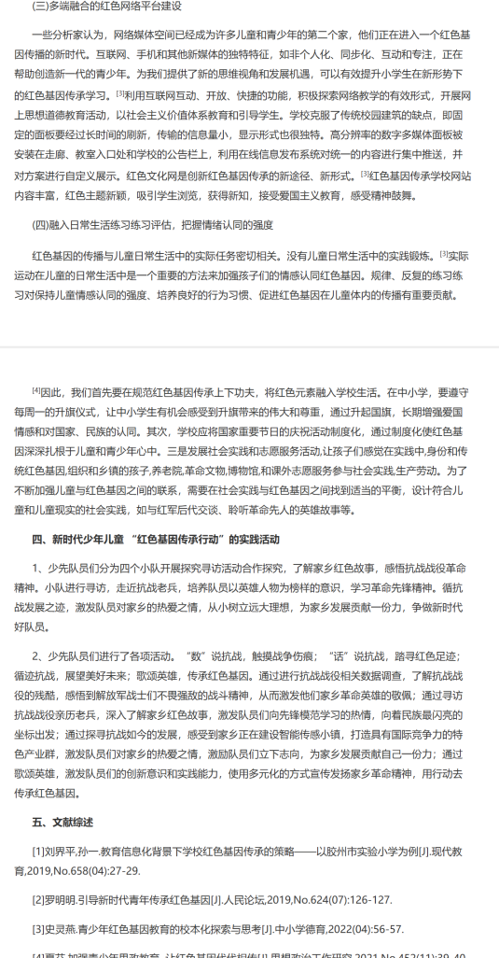  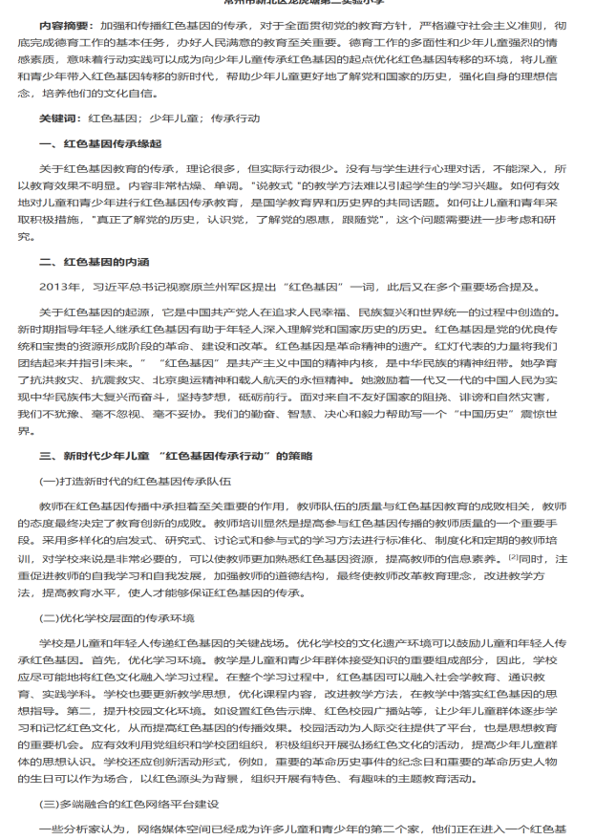  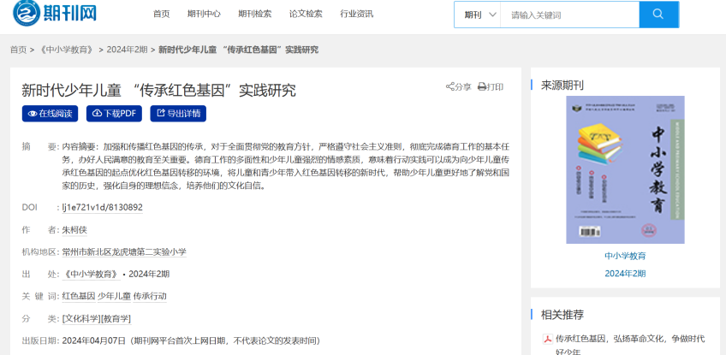
2 | 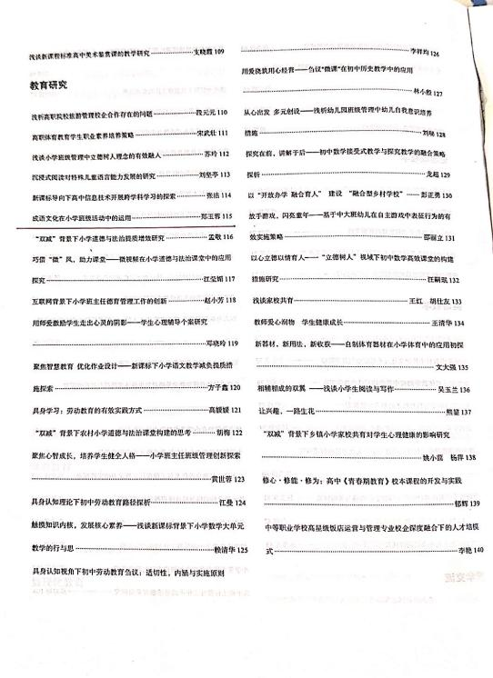  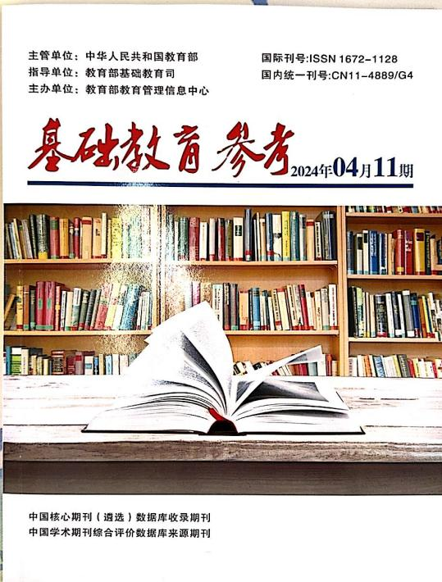  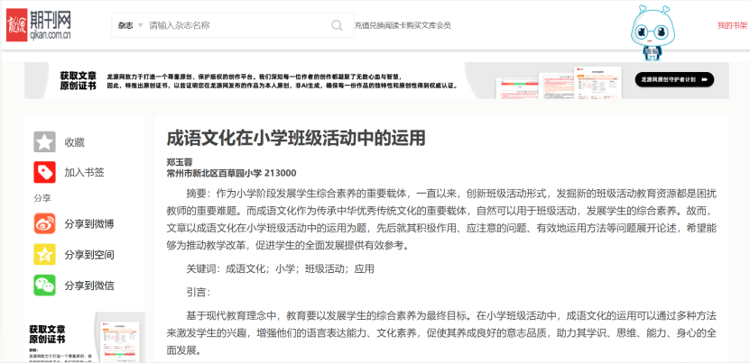  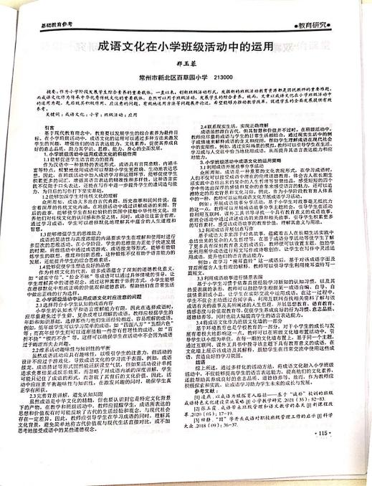
3 | 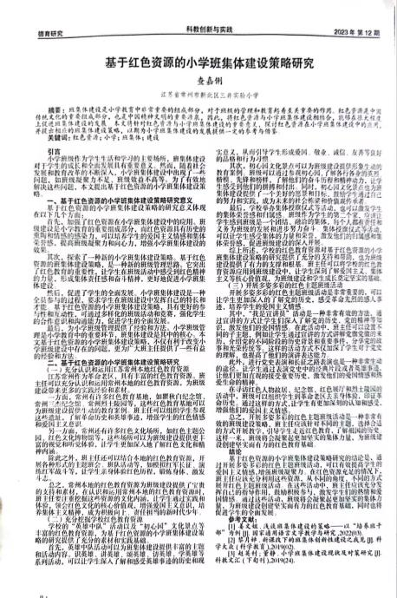  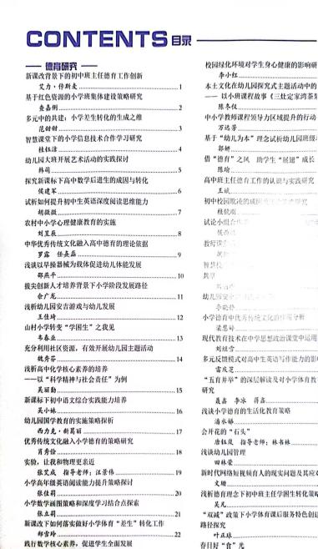  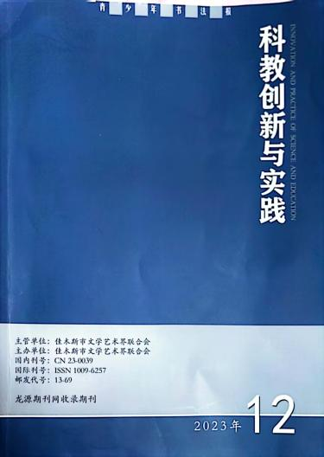
4 | 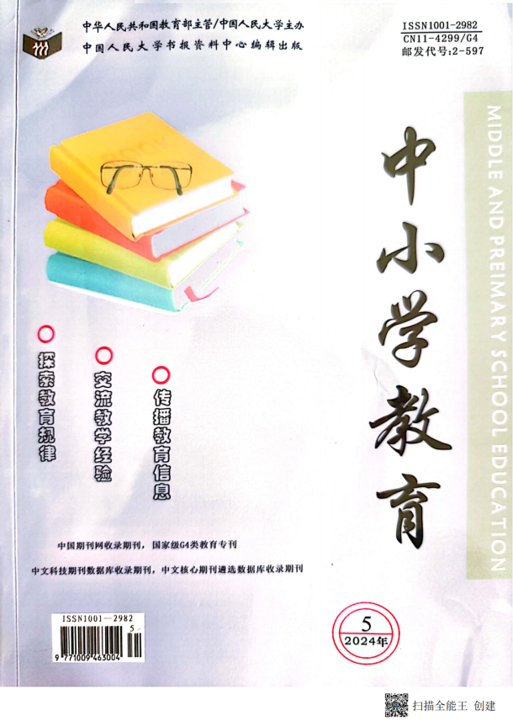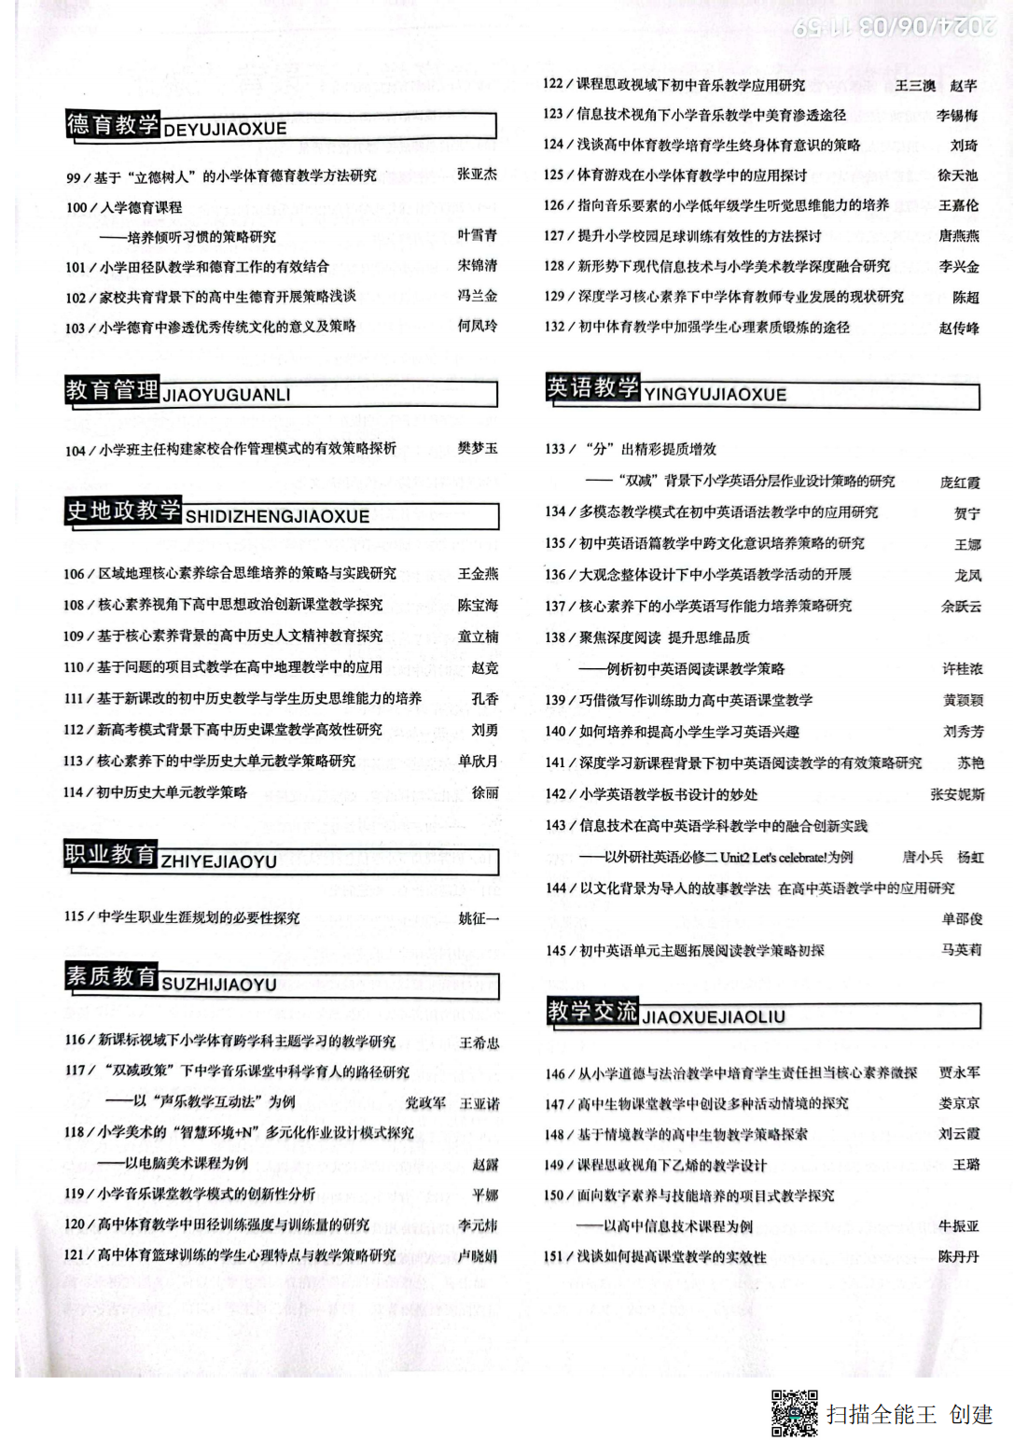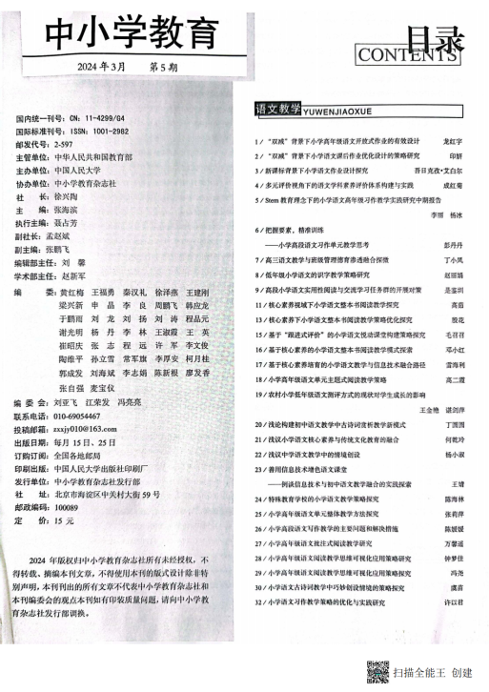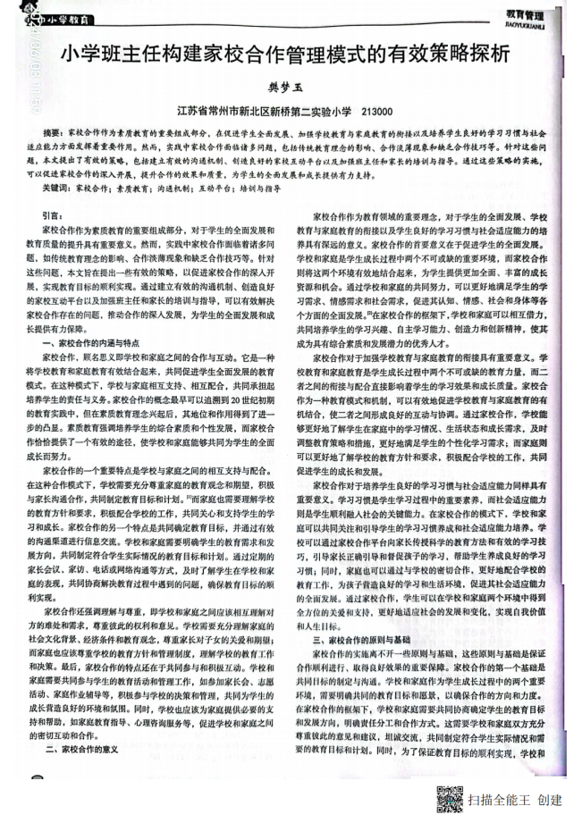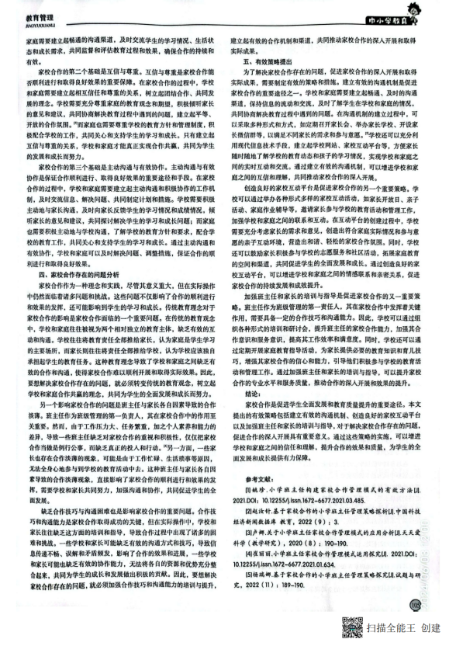
5 | 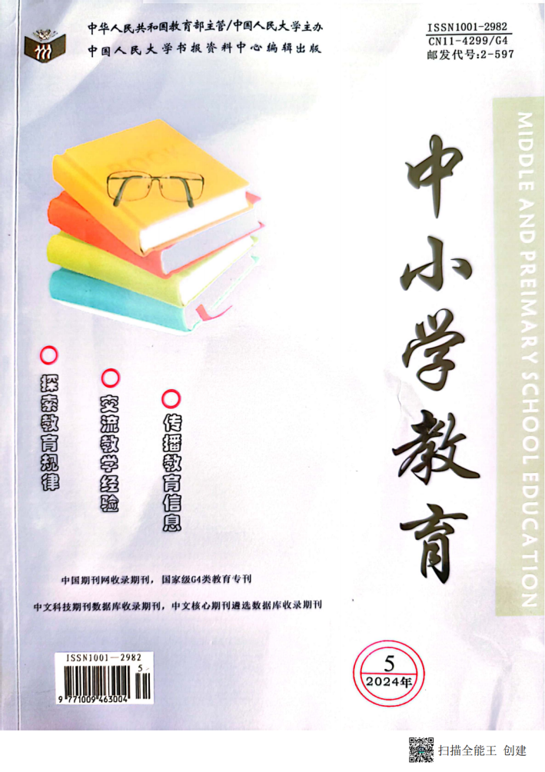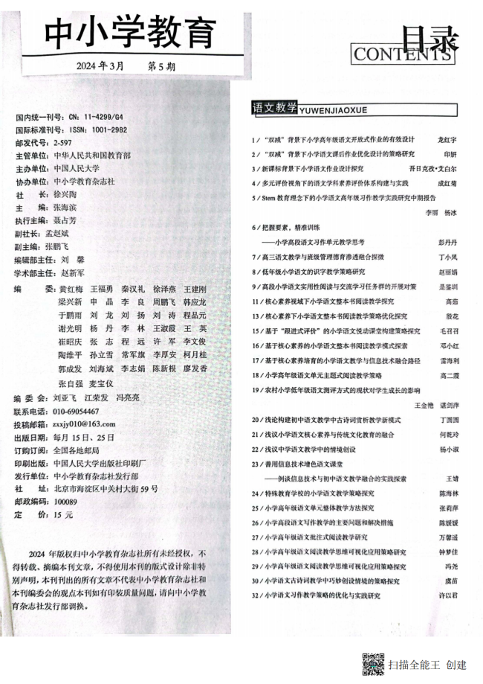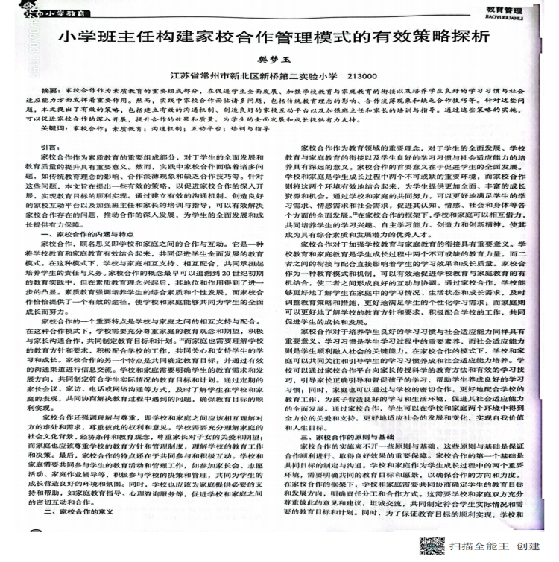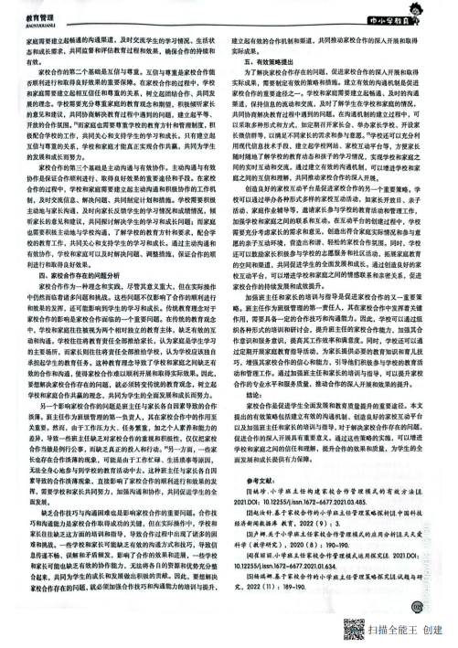
6 | 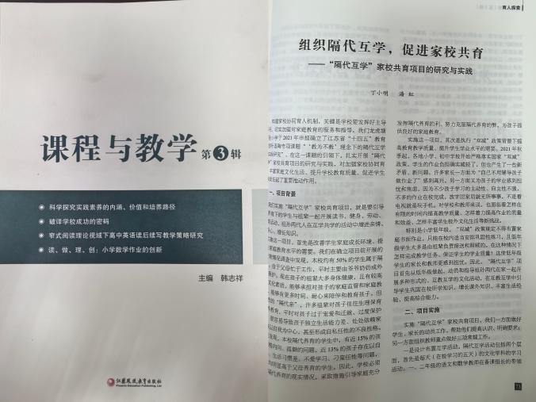
7 | 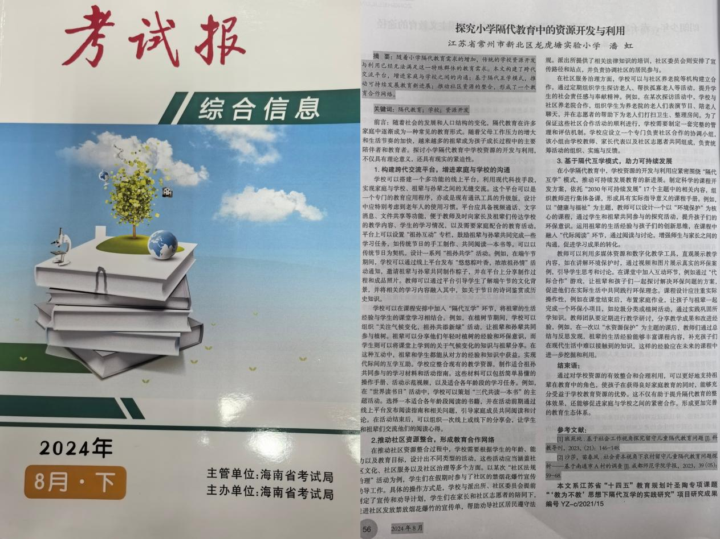
8 | 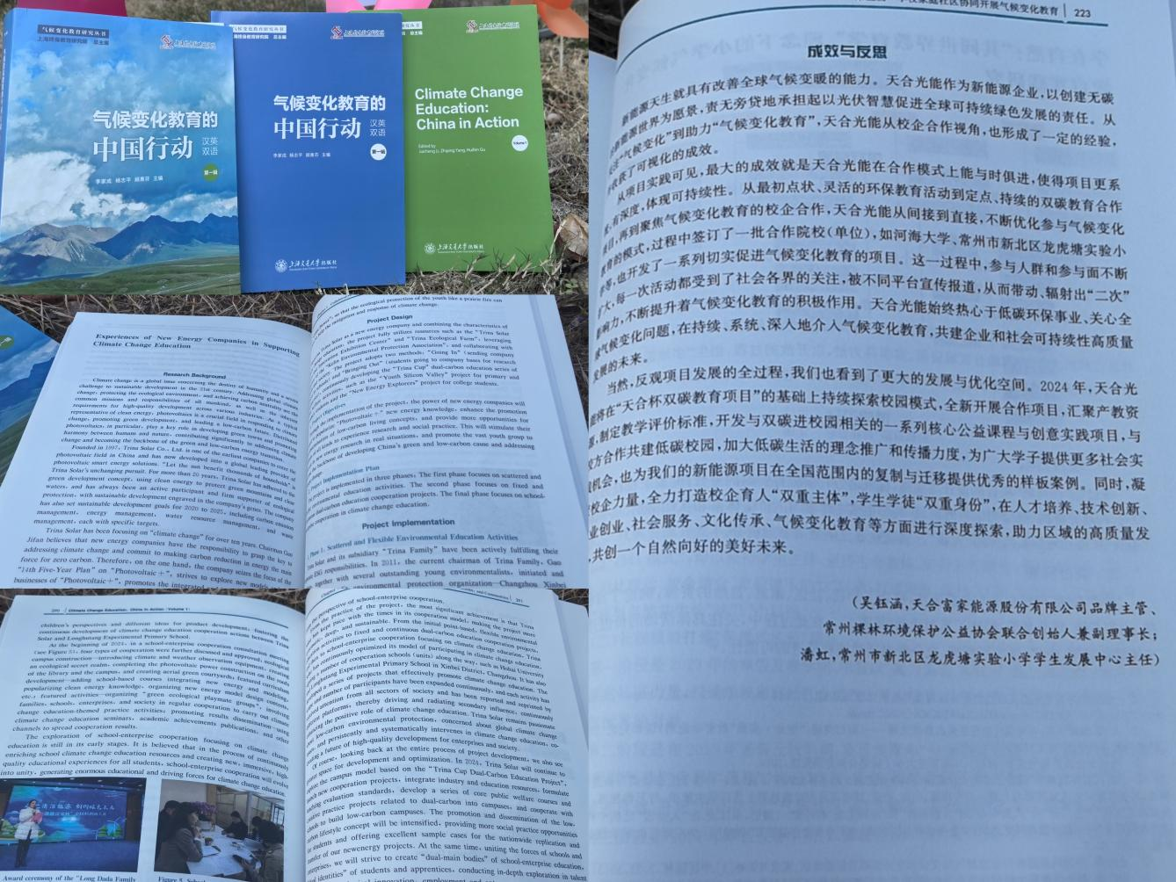

表6：《基于校外资源促进“五育融合”的小学班级活动设计与实施研究》论文获奖汇总表
序号 | 作者姓名 |  |  |  |  | 论文、论著题目 |  |  | 颁奖单位名称 |  | 获奖日期
1 | 朱柯侠 |  |  |  |  | 《新时代少年儿童“红色基因传承活动”实践研究》获江苏省少年儿童研究会少先队组织专业委员会优秀论文二等奖 |  |  | 江苏省少工委办公室 |  | 2023.03
2 | 朱柯侠 |  |  |  |  | 案例《赓续红色血脉，传承红色基因》获江苏省少年儿童研究会少先队组织专业委员会案例评比三等奖 |  |  | 江苏省少工委办公室 |  | 2023.03
获奖论文佐证
序号 | 获奖论文佐证
1 | 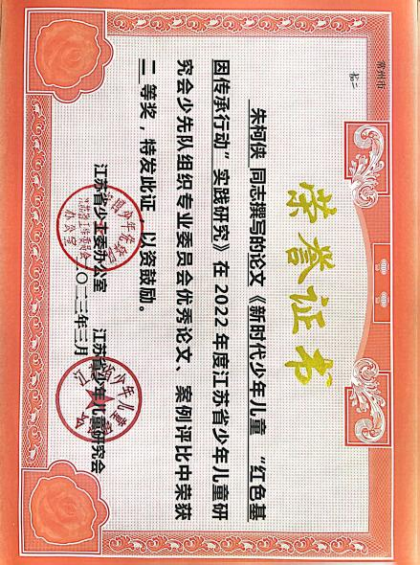
2 | 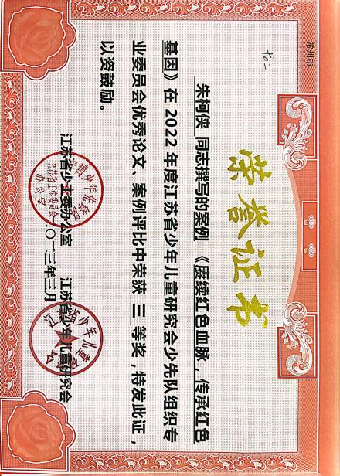
表7：《基于校外资源促进“五育融合”的小学班级活动设计与实施研究》讲座汇总表
序号 |  | 讲座负责 |  | 讲座主题 |  |  |  |  |  | 级别 |  | 时间
1 |  | 潘虹 |  | 《家校社企协同推进代际学习项目长效运行》 |  |  |  |  |  | 全国 |  | 2024.6.21
2 |  | 潘虹 |  | 《家校社多维联动，好生活共策共建》 |  |  |  |  |  | 全国 |  | 2024.7.7
3 |  | 潘虹 |  | 《互学共长：增强家委教育力，助推“教联体”建设》 |  |  |  |  |  | 全国 |  | 2024.11.30
4 |  | 潘虹 |  | 《唤醒生命内力，成就孩子品格》 |  |  |  |  |  | 跨区 |  | 2024.11.27
5 |  | 潘虹 |  | 《聚焦主题策略，提升活动品质》 |  |  |  |  |  | 区级 |  | 2024.10.30
6 |  | 潘虹 |  | 《在小活动中做大德育》 |  |  |  |  |  | 区级 |  | 2024.11.29
佐证材料
序号
1 |  | 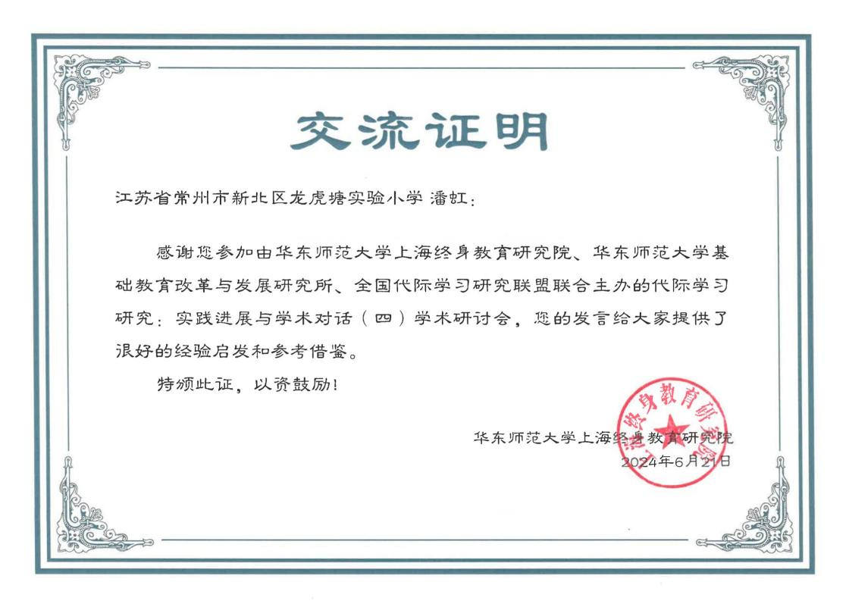
2 |  | 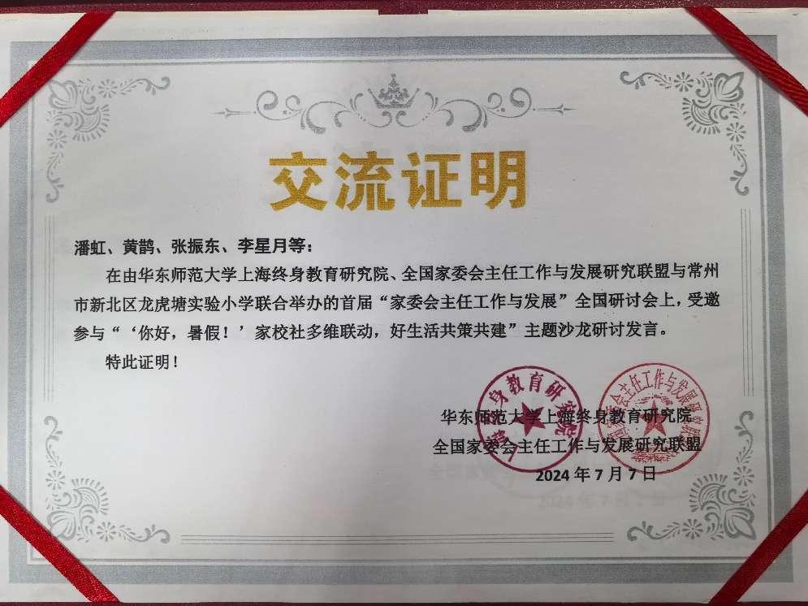
3 |  | 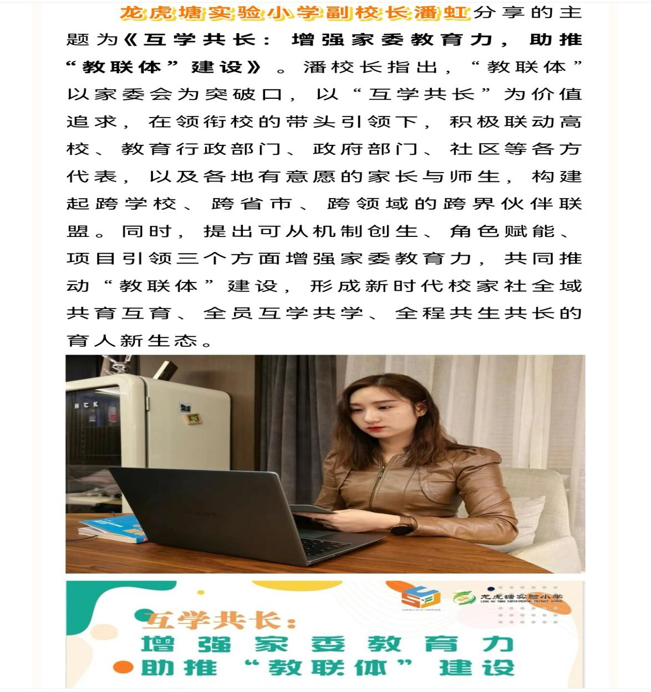
4 |  | 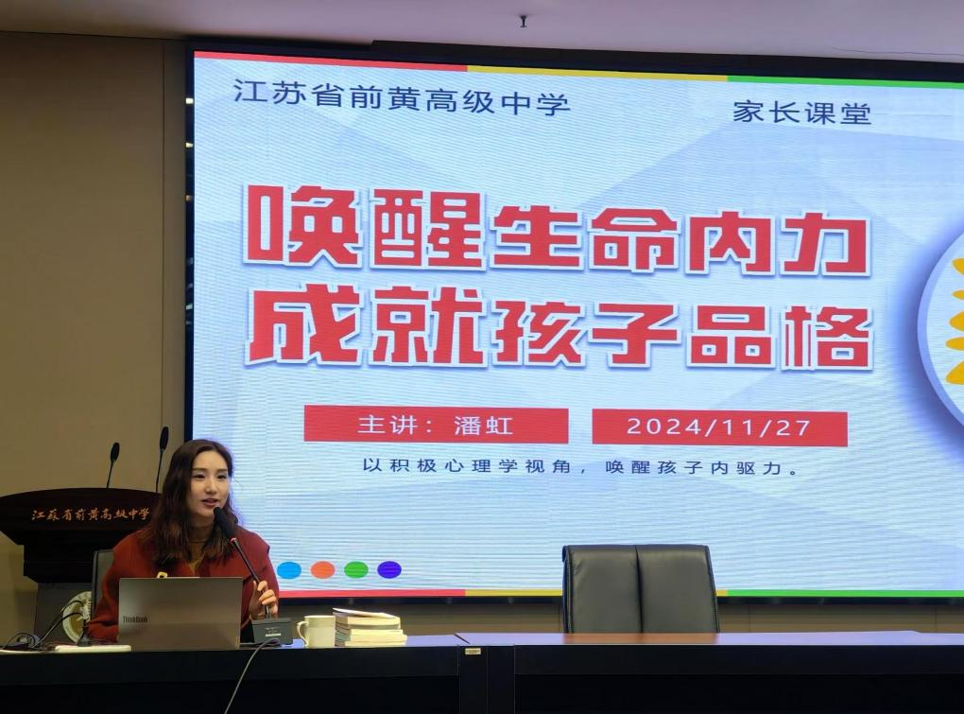
5 |  | 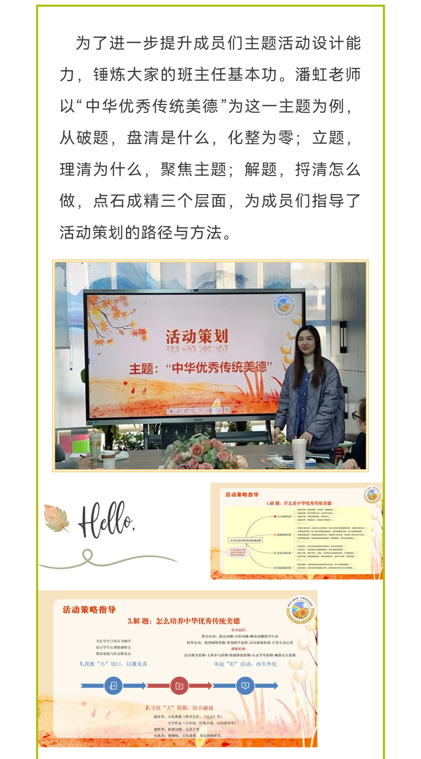
6
表8：《基于校外资源促进“五育融合”的小学班级活动设计与实施研究》公开课汇总表
序号 | 教学主题 |  |  |  |  |  | 执教地点 |  | 执教教师 |  | 执教日期
1 | “慧”策美好寒假 |  |  |  |  |  | 春江中心小学 |  | 缪佳琳 |  | 2024.1.11
2 | 开心农场规划师 |  |  |  |  |  | 奔牛实验小学 |  | 朱琳 |  | 2023.12.28
3 | 《来！我们一起好好吃饭！》 |  |  |  |  |  | 常州市新北区龙虎塘第二实验小学 |  | 朱柯侠 |  | 2024.11.29
4 | 《蛋宝奇遇记》 |  |  |  |  |  | 常州市新北区新桥第二实验小学 |  | 樊梦玉 |  | 2023.5.25
5 | “新基础教育”研究学生工作专题研修活动《“小橙子班运会”项目评议会》 |  |  |  |  |  | 常州市新北区新桥第二实验小学 |  | 樊梦玉 |  | 2023.11.20
6 | 《小种子的圆圈圈》 |  |  |  |  |  | 常州市新北区新桥第二实验小学 |  | 樊梦玉 |  | 2024.3.28
佐证材料
序号 | 材料证明
1 | 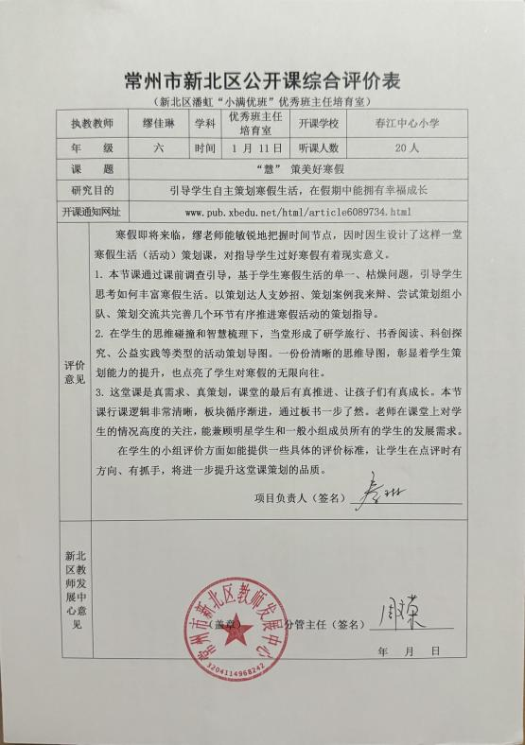
2 | 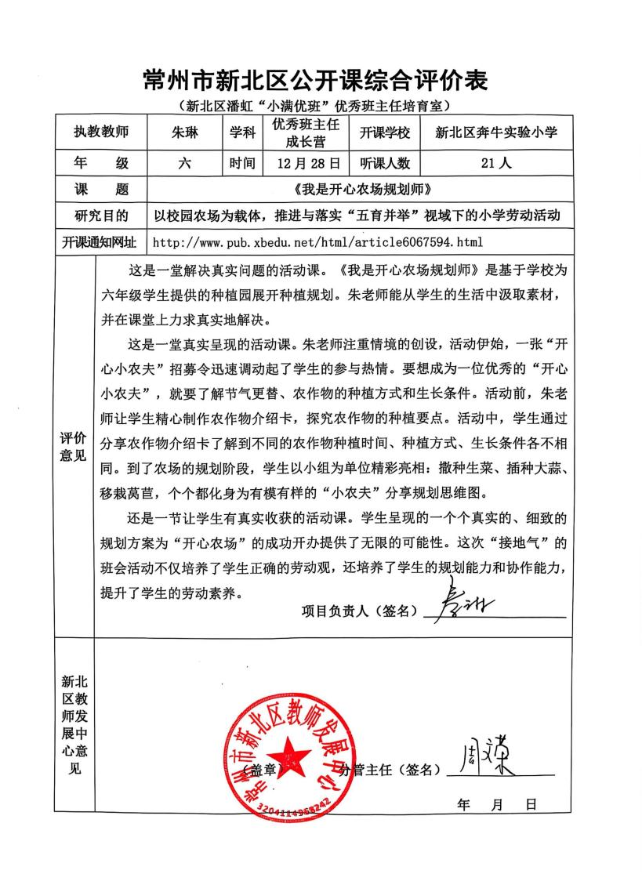
3 | 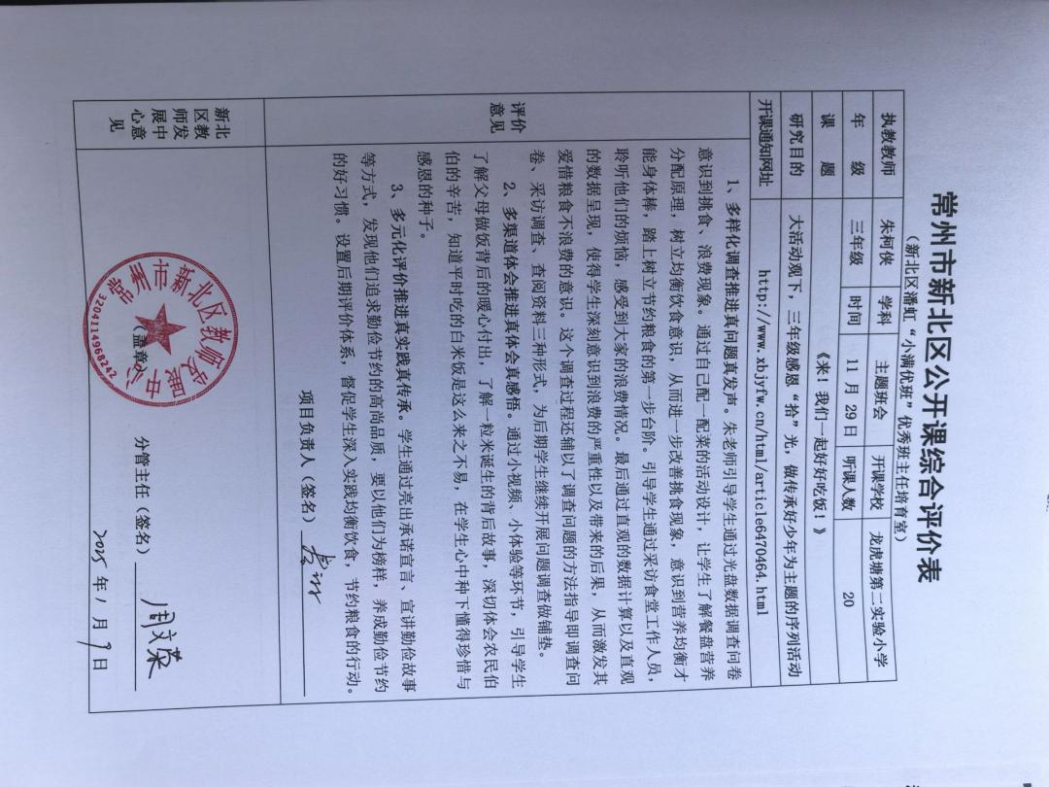
4 | 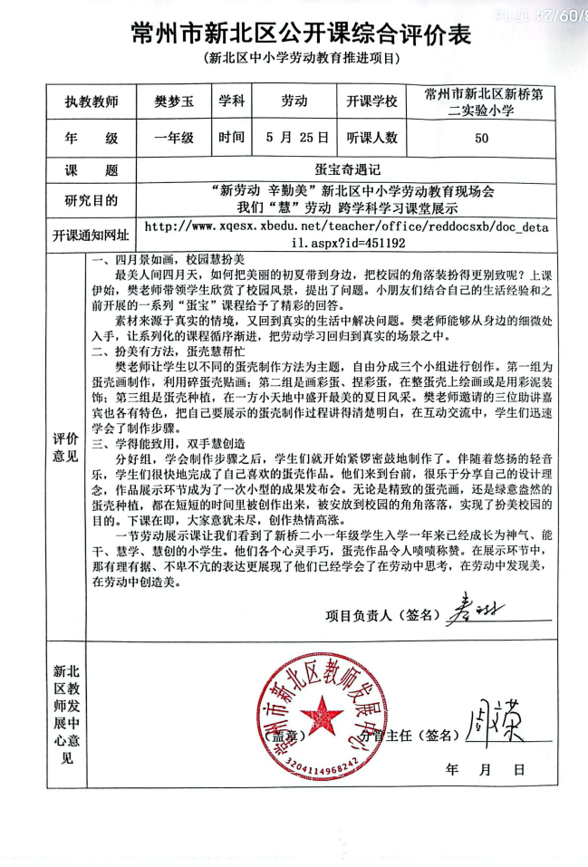
5 | 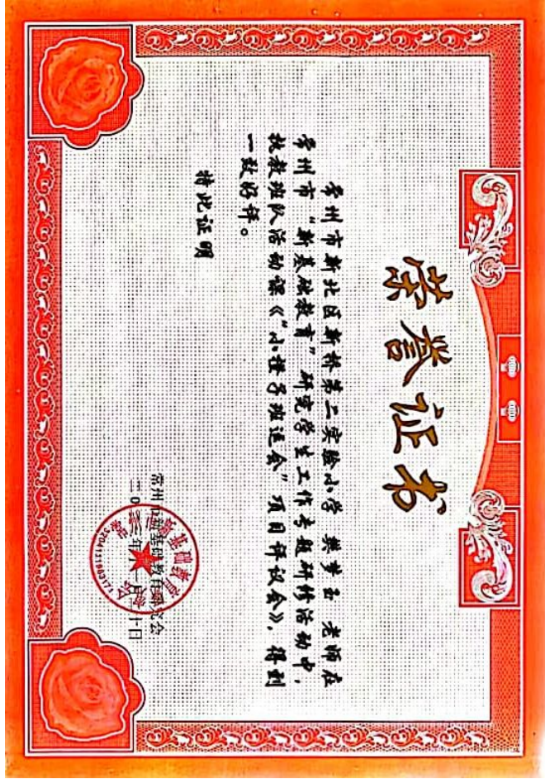
6 | 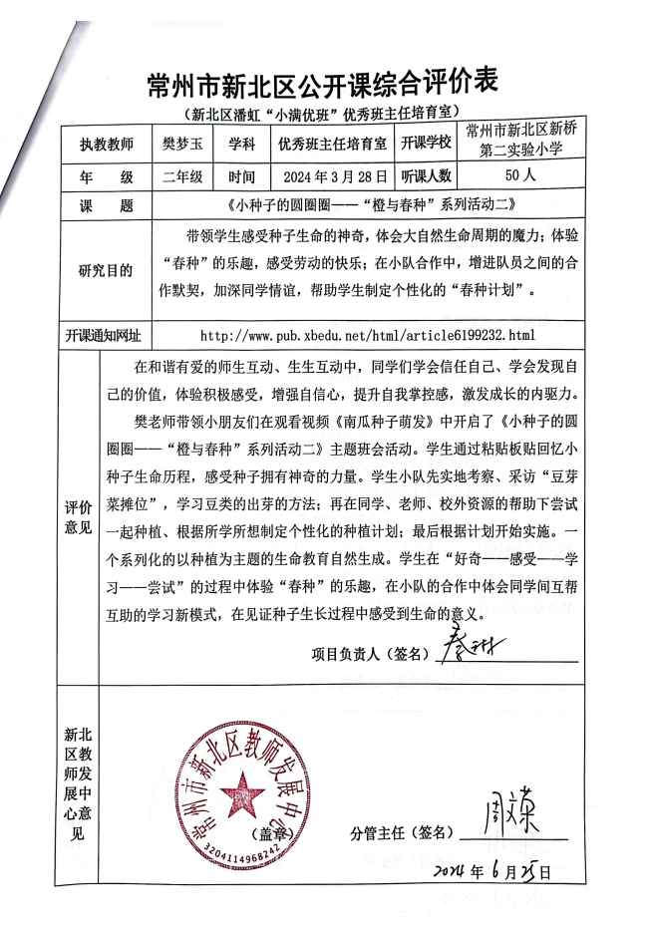
表9：《基于校外资源促进“五育融合”的小学班级活动设计与实施研究》相关活动汇总表
活动类别 |  |  | 序号 |  | 活动主题 |  |  | 活动地点 |  |  |  |  | 活动年级
一、自然生态类活动 |  |  | 1 |  | 大手拉小手，一起“趣”挖笋 |  |  | 孟河齐梁生态园 |  |  |  |  | 一年级
 |  |  | 2 |  | 小麦旅行记 |  |  | 学校种植园 |  |  |  |  | 一年级
 |  |  | 3 |  | “蔬”送爱心，情暖桑榆 |  |  | 二3中队小菜园 |  |  |  |  | 二年级
 |  |  | 4 |  | 古丝蚕韵，科普知识讲堂 |  |  | 龙虎塘第二实验小学 |  |  |  |  | 二年级
 |  |  | 5 |  | “植”此青绿，共“树”未来 |  |  | 植树园 |  |  |  |  | 二年级
 |  |  | 6 |  | “植”此青绿，共“树”未来 |  |  | 植树园 |  |  |  |  | 二年级
 |  |  | 7 |  | 春风研万象，童眼探自然 |  |  | 茅山森林世界 |  |  |  |  | 四年级
 |  |  | 8 |  | 佳农劳动行 |  |  | 佳农探趣休闲生态园 |  |  |  |  | 五年级
 |  |  | 9 |  | 二十四节气系列活动 |  |  | 龙虎塘第二实验小学 |  |  |  |  | 全年级
二、历史文化类活动 |  |  | 1 |  | 追寻红色记忆 传承“八一”精神 |  |  | 溧阳新四军江南指挥部纪念馆  溧阳博物馆 |  |  |  |  | 一年级
 |  |  | 2 |  | 缅怀英烈铸忠魂 党队共建树新风 |  |  | 常州烈士陵园 |  |  |  |  | 一年级
 |  |  | 3 |  | 漫步青果古巷，遨游知识殿堂 |  |  | 常州青果巷 |  |  |  |  | 一年级
 |  |  | 4 |  | 探寻运河“安”澜处 “基”遇乡村新面貌 |  |  | 安基村 |  |  |  |  | 二年级
 |  |  | 5 |  | 童心探历史，春芽趣乐多——常州博物馆之行 |  |  | 常州博物馆 |  |  |  |  | 二年级
 |  |  | 6 |  | 感受非遗魅力，传承传统文化——新北区梅林行 |  |  | 新北区梅林 |  |  |  |  | 二年级
 |  |  | 7 |  | 银光璀璨，苗韵传承 |  |  | 龙虎塘第二实验小学 |  |  |  |  | 三年级
 |  |  | 8 |  | 品刻韵之美，传非遗匠心 |  |  | 金坛刻纸传承人  杨兆群刻纸工作室 |  |  |  |  | 三年级
 |  |  | 9 |  | 传工匠精神 觅一抹梳香 |  |  | 梳篦博物馆 |  |  |  |  | 四年级
 |  |  | 10 |  | 非遗烙画，我与祖国共成长 |  |  | 汇丰社区党员服务中心 |  |  |  |  | 四年级
 |  |  | 11 |  | 访常州规划馆，寻时代变迁 |  |  | 常州规划馆 |  |  |  |  | 四年级
 |  |  | 12 |  | 缅怀革命先烈 根植红色基因 |  |  | 横大路桥烈士陵园 |  |  |  |  | 五年级
 |  |  | 13 |  | 传承经典，品味青花——青花瓷体验活动 |  |  | 龙虎塘第二实验小学 |  |  |  |  | 《常州晚报》小记者
三、科学技术类活动 |  |  | 1 |  | 儿童自护 救在身边——科普进校园 |  |  | 百草园小学 |  |  |  |  | 一年级
 |  |  | 2 |  | 播安全种子 扬平安风帆 |  |  | 安能第二工程局 |  |  |  |  | 四年级
 |  |  | 3 |  | 走进天合光能 共建绿色未来 |  |  | 天合光能 |  |  |  |  | 五年级
 |  |  | 4 |  | 学习人防知识 争当强国少年 |  |  | 恐龙园防灾减灾体验馆 |  |  |  |  | 五年级
 |  |  | 5 |  | 携手筑安全 共绘蓝天蓝 |  |  | 钟楼蓝天救援队（公共安全综合减灾体验馆） |  |  |  |  | 五年级
 |  |  | 6 |  | 探索实景课堂，共筑安全防线 |  |  | 恐龙人防灾避险体验馆 |  |  |  |  | 五年级
 |  |  | 7 |  | 开学法治第一课 |  |  | 奔牛实验小学 |  |  |  |  | 六年级
 |  |  | 8 |  | 双碳启航，天合筑梦 |  |  | 天合光能 |  |  |  |  | 六年级
 |  |  | 9 |  | 纸韵字海探匠心 |  |  | 龙虎塘第二实验小学 |  |  |  |  | 一—六年级
 |  |  | 10 |  | 行走的课堂，探寻水的“纯净之旅” |  |  | 高露达饮用水有限公司 |  |  |  |  | 《常州晚报》小记者
四、职业体验类活动 |  |  | 1 |  | 消防小卫士养成记 |  |  | 龙虎塘街道 |  |  |  |  | 三年级
 |  |  | 2 |  | 走进“火焰蓝”，消防零距离 |  |  | 新北区消防大队 |  |  |  |  | 五年级
 |  |  | 3 |  | 携手“蓝朋友”，共筑“安全墙” |  |  | 新北区消防安全救援大队 |  |  |  |  | 全年级
五、艺术创作类活动 |  |  | 1 |  | 榫卯承古韵，匠心传未来 |  |  | 龙虎塘第二实验小学 |  |  |  |  | 《常州晚报》小记者
六、社区服务类活动 |  |  | 1 |  |  | 齐心协力共抗疫 |  | 龙虎塘街道 |  |  |  |  | 三年级
 |  |  | 2 |  |  | 重阳暖暖 一起敬老 |  | 龙虎塘街道玲珑养老院 |  |  |  |  | 三年级
 |  |  | 3 |  |  | 红领巾有担当 争当新时代好少年 |  | 贝慈369照护中心 |  |  |  |  | 五年级

